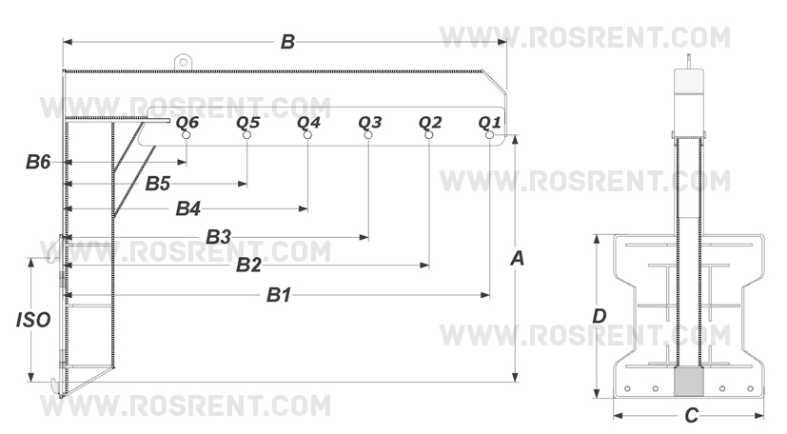  !!! Внимание: В базовый комплект поставки ВХОДИТ - Подставка для кран-балки и крюк с вертлюгом (г/п 3 тонны) |  |  |  |  |  |  |  |  |  |  |  |  | 
 |  |  |  |  |  |  |  |  |  |  |  |  | !!! Данные для заполнения заказчиком:
 |  |  |  |  |  |  |  |  |  |  |  |  | Модель и марка погрузчика: | ???
 |  |  |  |  |  |  |  |  |  |  |  |  | Выбранная модель кран-балки: | ???
 |  |  |  |  |  |  |  |  |  |  |  |  | Название компании заказчика: | ???
 |  |  |  |  |  |  |  |  |  |  |  |  | Контактный телефон или E-mail: | ???
 |  |  |  |  |  |  |  |  |  |  |  |  | После заполнения заявки, просьба выслать ее на электронный адрес mail@rosrent.com или по факсу +7(812) 704-19-03
Примечание:
- Поля отмеченные ???, обязательны для заполнения
- Условия поставки: Самовывоз со склада в г.СПб
- Срок изготовления 8-10 рабочих дней
Сопроводительная документация к «Оборудованию»:
- Паспорт на оборудование
- Акт проведения заводских испытаний
- Сертификат соответствия ГОСТ Р
- Методика и порядок проведения испытаний
Модель | ISO | A мм | B мм | С мм | D мм | Bec (кг) | Грузоподъемность Q (кг) при центре загрузки B (мм) |  |  |  |  |  | 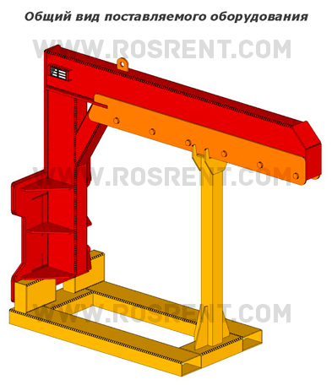
 |  |  |  |  |  |  | B6=500 | B5=750 | B4=1000 | B3=1250 | B2=1500 | B1=1750
Forker KSR1.3 | 2A | 1000 | 1820 | 600 | 575 | 156 | 1300 кг | 900 кг | 680 кг | 500 кг | 450 кг | 380 кг
Forker KSR1.8 | 2A | 1000 | 1820 | 600 | 575 | 160 | 1800 кг | 1400 кг | 1100 кг | 900 кг | 720 кг | 580 кг
Forker KSR2.2 | 2A | 1000 | 1820 | 600 | 575 | 172 | 2200 кг | 1800 кг | 1400 кг | 1100 кг | 1000 кг | 850 кг
Forker KSR2.7 | 3A | 1100 | 1820 | 620 | 675 | 178 | 2700 кг | 2050 кг | 1450 кг | 1200 кг | 1100 кг | 900 кг
Forker KSR3.1 | 3A | 1100 | 1820 | 620 | 675 | 183 | 3100 кг | 2500 кг | 1900 кг | 1500 кг | 1200 кг | 1000 кг
Forker KSR3.5 | 3A | 1100 | 1820 | 620 | 675 | 190 | 3500 кг | 2700 кг | 2000 кг | 1600 кг | 1300 кг | 1100 кг
Forker KSR4.4 | 4A | 1200 | 1820 | 650 | 750 | 195 | 4400 кг | 3400 кг | 2700 кг | 2200 кг | 1850 кг | 1400 кг
Forker KSR5.0 | 4A | 1200 | 1820 | 650 | 750 | 198 | 5000 кг | 3400 кг | 2700 кг | 2200 кг | 1850 кг | 1400 кг

